**Calculs de périmètres**

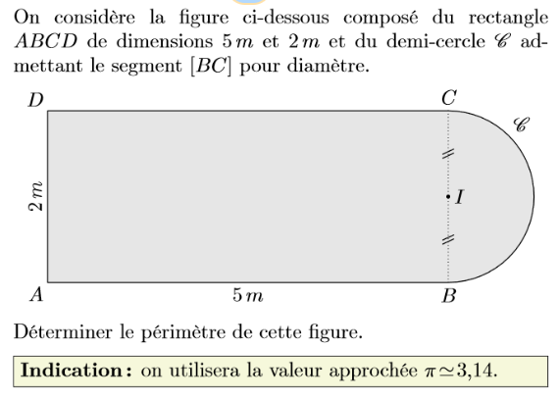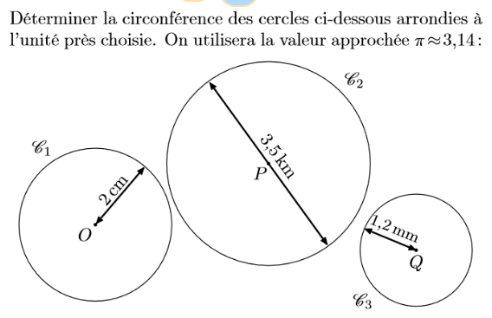**Exercice 1 :** **Exercice 2 :**

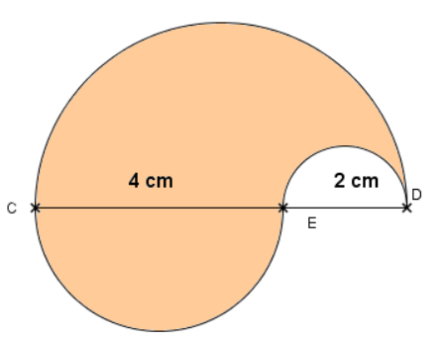**Exercice 3** : Calculer le périmètre de la figure ci-dessous.

**Calculs de périmètres**

**Exercice 1 :** **Exercice 2 :**

**Exercice 3** : Calculer le périmètre de la figure ci-dessous.